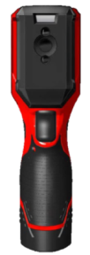
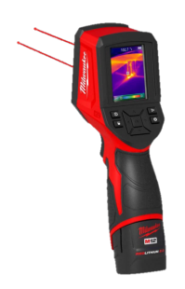



Akku-Wärmebildkamera M12 TD/2.0 Ah

Professionelle Akku-Wärmebildkamera für vielfältige Anwendungsmöglichkeiten. Schnell, vielseitig und einfach zu bedienen!
- Zwei Laser für optimale Eingrenzung des Messbereiches
- Leistungsfähige Software für die einfache Bildanalyse, Organisation der Datenspeicher und Erstellung von Berichten
- Hochauflösende Sensoren mit 102 x 77 Pixeln liefern aussagekräftige Bilder
- Großer Objekttemperaturbereich (-40 bis +330°C) für viele Einsatzgebiete
- Benutzerfreundlicher Einhandbetrieb
- Robuste Gehäusekonstruktion mit Softgrip für Langlebigkeit und hohen Anwenderkomfort
- Akku-Ladestandsanzeige im Display

Technische Daten
Akku Spannung / Kapazität 12 V / 2.0 Ah
Display Größe 2,4“ Farb-LCD
Auflösung (Natürliches Bild) 7,8 Megapixel
Infrarot (IR) Auflösung 102 x 77 Pixel
Objekttemperaturbereich -40 bis +330°C
Genauigkeit 5°C / +-5%
Thermische Empfindlichkeit 0,1°C bei 30°C
Schutzart Gehäuse IP 54
Bildspeicher 8 GB SD-Speicherkarte
Datenschnittstelle Mini USB
Gewicht mit Akku 990 g

Lieferumfang
1 x 12 V / 2.0 Ah Red Li-Ion Akku, Ladegerät C12 C, Berichts-Software (CD-ROM), 8 GB SD-Speicherkarte (installiert), USB-Kabel, SD-Kartenleser, Schutzkappe für Bildschirm und Objektiv, Transportkoffer

Artikelnummer 4933451387
EAN-Code 4002395157952

3 Jahre Garantie und 1 Jahr Vollservice bei Registrierung unter www.milwaukeetool.de!

